|  |  |  |  |
| --- | --- | --- | --- |
| **# Ref.** | | CU001 | |
| **Caso de Uso** | | Registrar usuarios | |
| **Autor** | | Andersson Toro, Garvic Guerrero, Álvaro Cruz, Anderson Franco. | |
| **Fecha** | | 27/03/2019  30/09/2020 | |
| **Versión** | | Versión 2 | |
| **Actor/es** | | Administrador, Coordinador bodega, cortadora, confeccionista | |
| **Tipo** | | Primario | |
| **Descripción** | | Se ingresan datos y se almacenan creando así un registro de usuario | |
| **Referencias Cruzadas** | **C.U.** | CU002 (include), CU003 (include) y CU006 (extend) | |
| **R.F.** | RF001 Registro de Usuarios | |
| **Precondición** | | El súper administrador debe iniciar sesión | |
| **Secuencia Normal** | | | |
| **ESCENARIO Registro Usuarios:**   1. Muestra una ventana con varias casillas para realizar el registro. 2. Se espera a que el actor diligencie las casillas. 3. El sistema recopila y guarda los datos y crea un perfil para el usuario. | | | |
| **Post-condición** | | | El sistema debe mostrar una interfaz en la cual dirá usuario creado |
| **Excepciones**  3.1 Presenta un error a causa de los datos diligenciados. | | | |
| **Frecuencia esperada** | | | Poco frecuente de 0-2 veces por día |
| **Prioridad** | | | Alta |
| **Comentarios** | | | Sin comentario. |

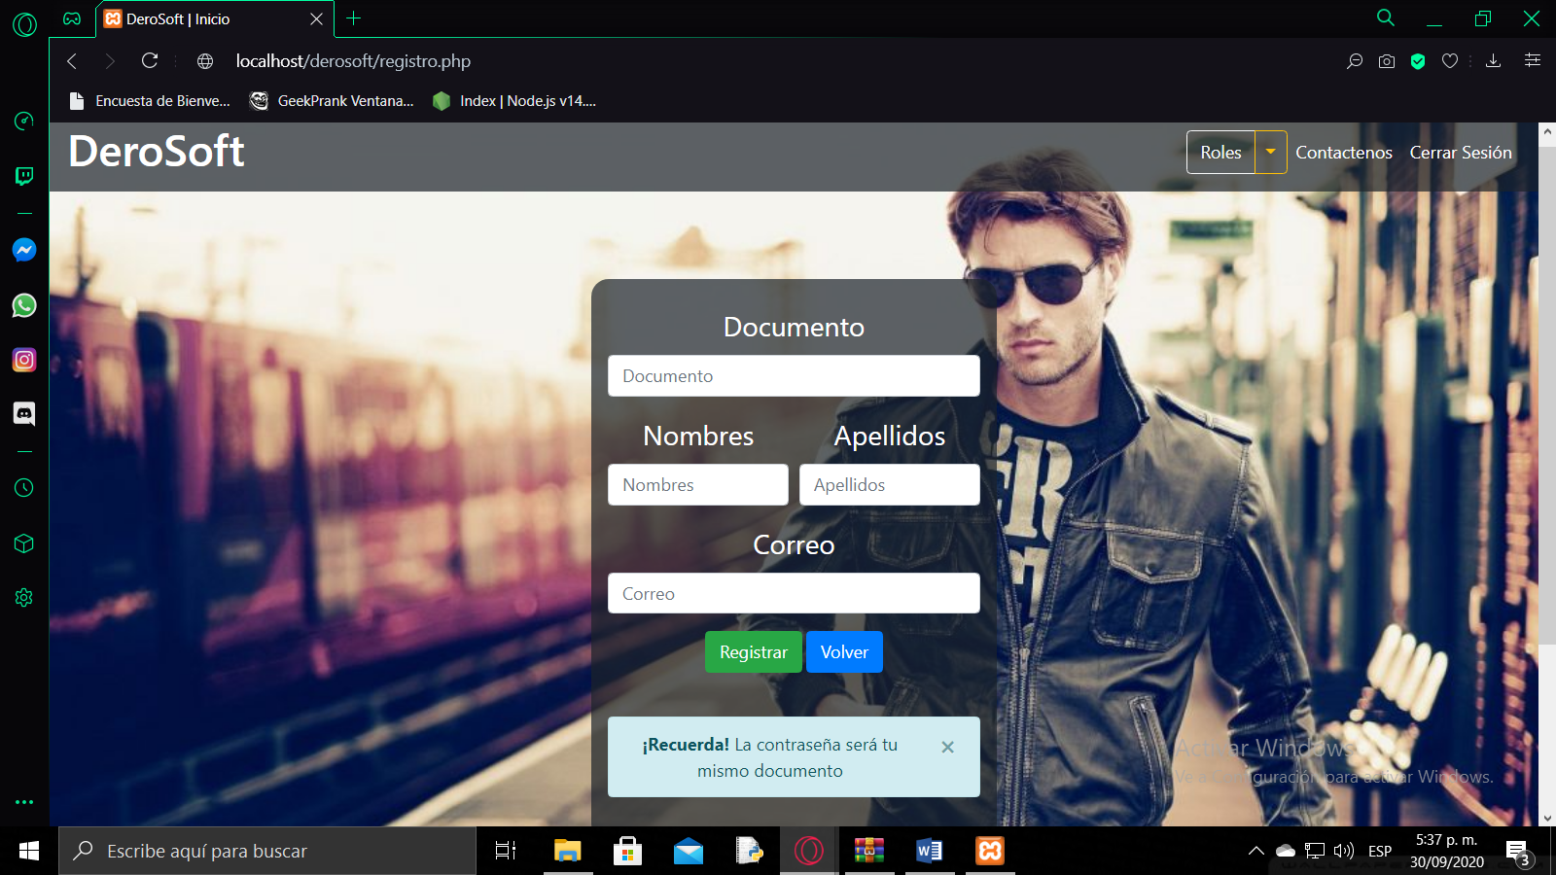

|  |  |  |  |
| --- | --- | --- | --- |
| **# Ref.** | | CU002 | |
| **Caso de Uso** | | Autenticar usuarios | |
| **Autor** | | Andersson Toro, Garvic Guerrero, Álvaro Cruz, Anderson Franco. | |
| **Fecha** | | 27/03/2019  30/09/2020 | |
| **Versión** | | Versión 2 | |
| **Actor/es** | | Administrador | |
| **Tipo** | | Primario | |
| **Descripción** | | El administrador permite el registro | |
| **Referencias Cruzadas** | **C.U.** | CU001 (include), CU005 (include), CU006 (extend) | |
| **R.F.** | RF016 Autenticación de usuarios | |
| **Precondición** | | Ingresar al sistema | |
| **Secuencia Normal** | | | |
| **ESCENARIO Registro Usuarios:**   1. Muestra una ventana con los usuarios registrados | | | |
| **Post-condición** | | | El administrador permite el acceso de los usuarios registrados |
| **Excepciones**   * 1. No muestra la ventana.   2. Actualizar ventana | | | |
| **Frecuencia esperada** | | | Poco frecuente de 1-10 veces por día |
| **Prioridad** | | | Alta |
| **Comentarios** | | | Sin comentario. |

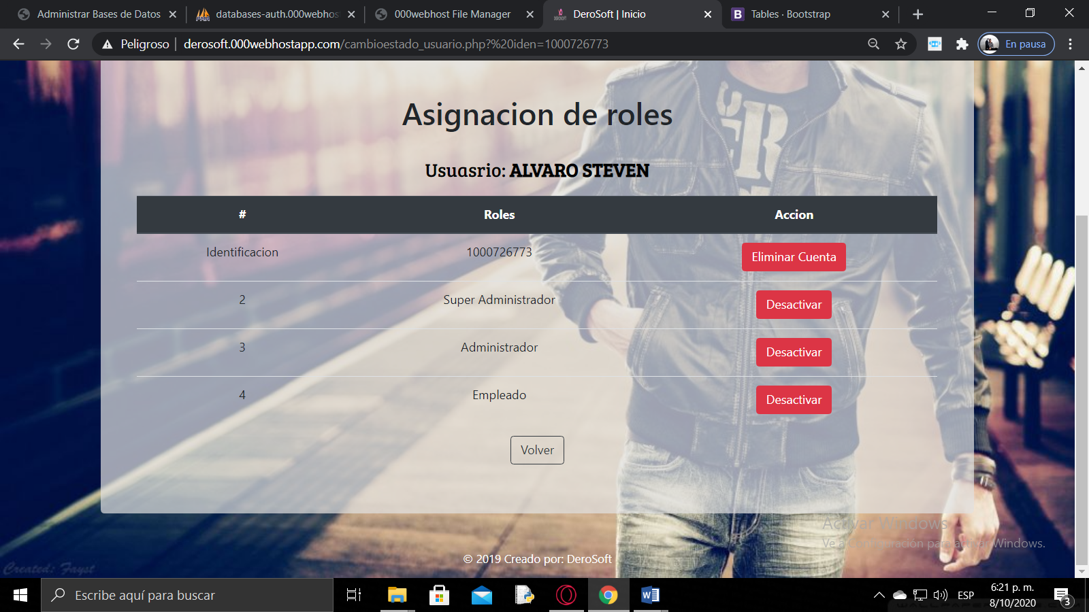

|  |  |  |  |
| --- | --- | --- | --- |
| **# Ref.** | | CU003 | |
| **Caso de Uso** | | Iniciar Sesión | |
| **Autor** | | Andersson Toro, Garvic Guerrero, Álvaro Cruz, Anderson Franco. | |
| **Fecha** | | 27/03/2019  30/09/2020 | |
| **Versión** | | Versión 2 | |
| **Actor/es** | | Administrador, Coordinador bodega, cortadora, confeccionista | |
| **Tipo** | | Primario | |
| **Descripción** | | Se ingresa usuario y contraseña para validar el acceso al programa. | |
| **Referencias Cruzadas** | **C.U.** | CU001 (include), CU006 (extend) | |
| **R.F.** | RF002 Iniciar Sesión | |
| **Precondición** | | El usuario debe tener un perfil creado previamente en el sistema y debió haber sido aceptado por el administrador. | |
| **Secuencia Normal** | | | |
| **ESCENARIO Inicio De Sesión:**   1. Muestra una ventana con dos casillas: USUARIO y CONTRASEÑA. 2. Se espera a que el actor digite su nombre de usuario y su contraseña. 3. El sistema verifica los datos ingresados por el usuario | | | |
| **Post-condición** | | | El sistema debe mostrar el perfil del usuario que haya digitado el actor (panel principal). |
| **Excepciones**  2.1 Presenta un error a causa de digitar mal usuario u contraseña.  2.2 Niega el acceso al usuario por falta de un perfil existente. | | | |
| **Frecuencia esperada** | | | Poco frecuente de 1-20 veces por Día |
| **Prioridad** | | | Alta |
| **Comentarios** | | | Sin comentario. |

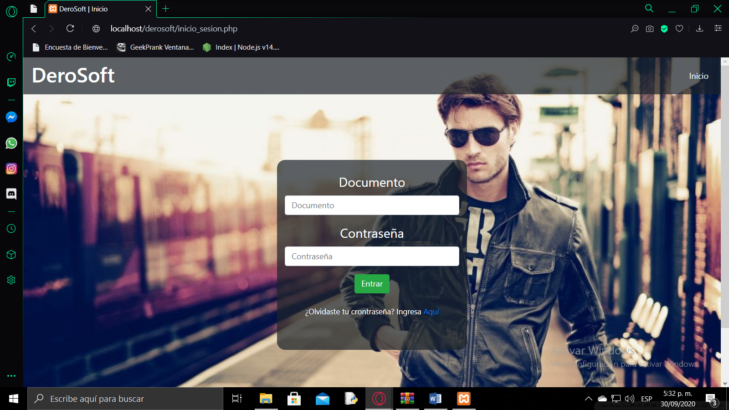

|  |  |  |  |
| --- | --- | --- | --- |
| **# Ref.** | | CU004 | |
| **Caso de Uso** | | Permitir gestiones (Crear, Modificar y Borrar) de usuarios | |
| **Autor** | | Andersson Toro, Garvic Guerrero, Álvaro Cruz, Anderson Franco. | |
| **Fecha** | | 27/03/2019  30/09/2020 | |
| **Versión** | | Versión 2 | |
| **Actor/es** | | Administrador | |
| **Tipo** | | Primario | |
| **Descripción** | | Se podrá crear modificar y eliminar los usuarios. | |
| **Referencias Cruzadas** | **C.U.** | CU001 (include), CU006 (extend) | |
| **R.F.** | RF003 Permitir gestión (Crear, Modificar y Borrar) de usuarios | |
| **Precondición** | | Iniciar Sesión | |
| **Secuencia Normal** | | | |
| **ESCENARIO Permitir gestiones (Crear, Modificar y Borrar) de usuarios:**   1. Emerge una pestaña con una tabla a diligenciar. 2. El sistema verifica los datos y son verificados y almacenados. | | | |
| **Post-condición** | | | El sistema mostrara una tabla en la cual se podrán hacer modificaciones. |
| **Excepciones**  2.1 los datos son incorrectos.  2.2 los datos no se verifican. | | | |
| **Frecuencia esperada** | | | Poco frecuente 0-1 veces por día. |
| **Prioridad** | | | Media |
| **Comentarios** | | | Sin comentario. |

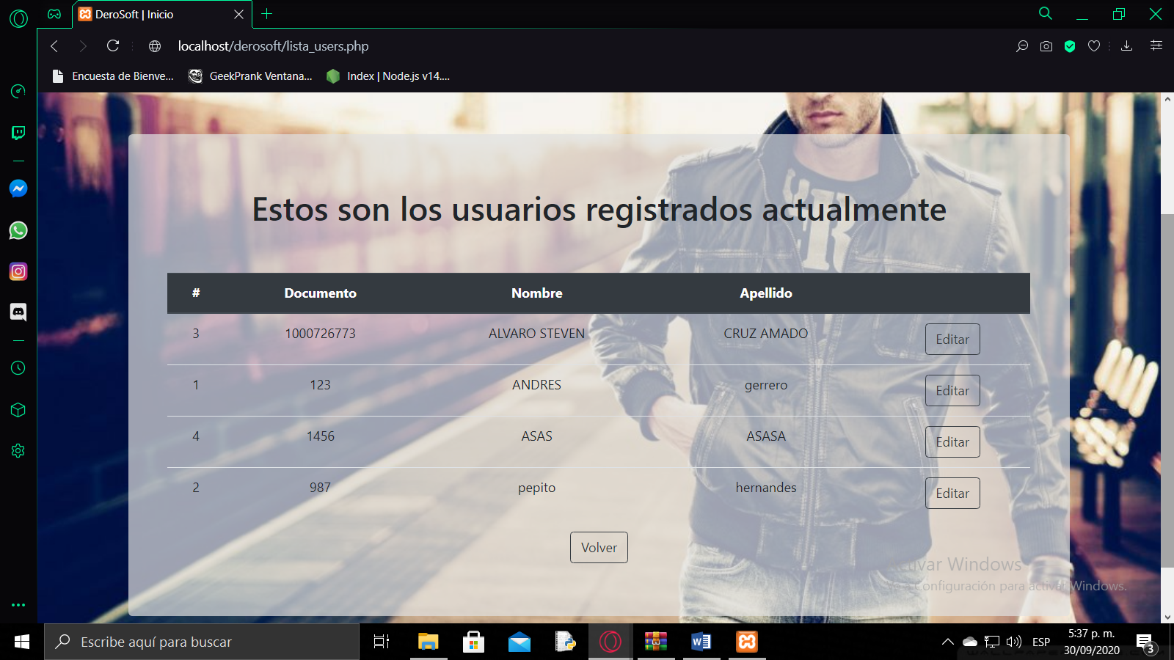

|  |  |  |  |
| --- | --- | --- | --- |
| **# Ref.** | | CU005 | |
| **Caso de Uso** | | Manejar Roles | |
| **Autor** | | Andersson Toro, Garvic Guerrero, Álvaro Cruz, Anderson Franco. | |
| **Fecha** | | 27/03/2019  30/09/2020 | |
| **Versión** | | Versión 2. | |
| **Actor/es** | | Administrador. | |
| **Tipo** | | primaria | |
| **Descripción** | | Se hace un manejo de roles el cual será hecho por el Administrador | |
| **Referencias Cruzadas** | **C.U.** | CU002 (include), CU006 (extend) | |
| **R.F.** | RF004 Manejo de Roles | |
| **Precondición** | | Iniciar Sesión | |
| **Secuencia Normal** | | | |
| **ESCENARIO Manejo de Roles:**   1. Iniciar sesión 2. Verificar usuarios registrados 3. Asignar rol | | | |
| **Post-condición** | | | El administrador deberá asignar los roles a los usuarios y habilitarlos |
| **Excepciones**   * 1. Usuario o contraseña incorrecto   2. Volver a ingresar   3. No se asigna el rol   4. Volver a asignarlo | | | |
| **Frecuencia esperada** | | | Poco frecuente 1-10 veces por Día |
| **Prioridad** | | | Alta |
| **Comentarios** | | | Sin comentario. |

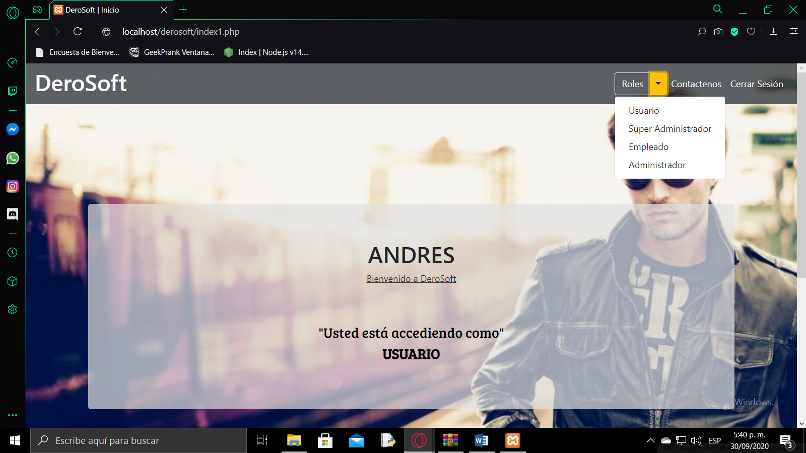

|  |  |  |  |
| --- | --- | --- | --- |
| **# Ref.** | | CU006 | |
| **Caso de Uso** | | Recuperación de contraseña | |
| **Autor** | | Andersson Toro, Garvic Guerrero, Álvaro Cruz, Anderson Franco. | |
| **Fecha** | | 27/03/2019  30/09/2020 | |
| **Versión** | | Versión 2 | |
| **Actor/es** | | Administrador, Coordinador bodega, cortadora, confeccionista | |
| **Tipo** | | secundario | |
| **Descripción** | | El programa se puede recuperar contraseña | |
| **Referencias Cruzadas** | **C.U.** | CU001 (extend), CU002 (extend), CU003 (extend), CU004 (extend), CU005 (extend), CU007 (extend), CU008 (extend), CU009(extend), CU010 (extend), CU011 (extend), CU012 (extend), CU013 (extend), CU014 (extend), CU015 (extend), CU016 (extend) | |
| **R.F.** | RF005 recuperación de contraseña | |
| **Precondición** | | Ingresar al sistema | |
| **Secuencia Normal** | | | |
| **ESCENARIO Manejo de lengua inglesa:**   1. El sistema te permite recuperar la contraseña | | | |
| **Post-condición** | | | El sistema te envía tal correo un link para iniciar la recuperación de la cuenta |
| **Excepciones**   1. No llega el link 2. Volverlo a intentar | | | |
| **Frecuencia esperada** | | | 1-5 veces al día |
| **Prioridad** | | | Media |
| **Comentarios** | | | Sin comentario. |

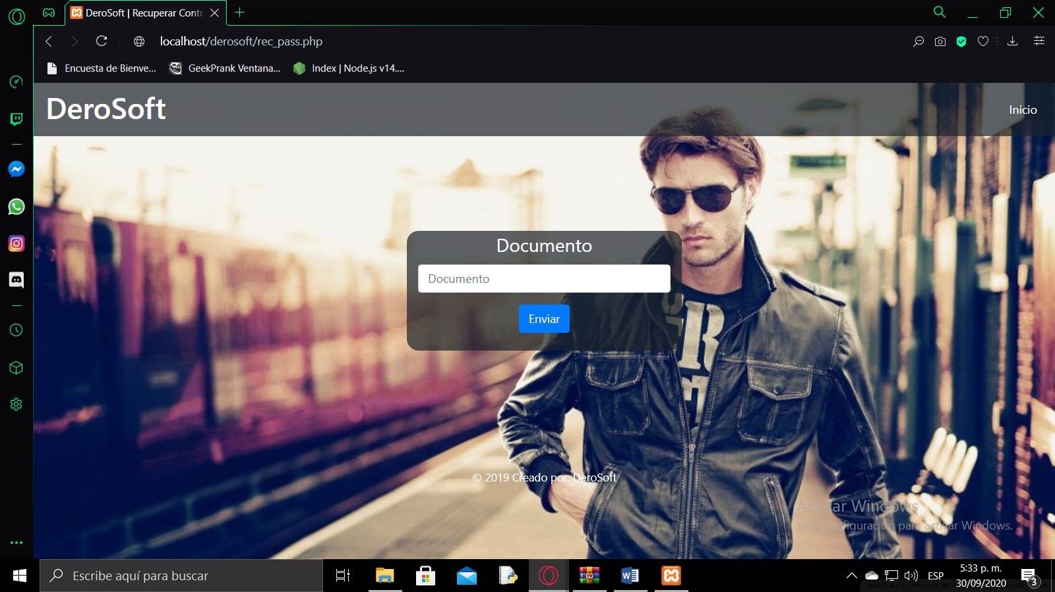

|  |  |  |  |
| --- | --- | --- | --- |
| **# Ref.** | | CU007 | |
| **Caso de Uso** | | Registrar material textil | |
| **Autor** | | Andersson Toro, Garvic Guerrero, Álvaro Cruz, Anderson Franco. | |
| **Fecha** | | 27/03/2019  30/09/2020 | |
| **Versión** | | Versión 2 | |
| **Actor/es** | | administrador | |
| **Tipo** | | Primario | |
| **Descripción** | | Se registra el ingreso de los textiles a la fabrica. | |
| **Referencias Cruzadas** | **C.U.** | CU015 (include), CU006 (extend), CU016 (extend) | |
| **R.F.** | RF006 Registro de material textil | |
| **Precondición** | | El usuario debe tener un perfil creado previamente en el sistema. | |
| **Secuencia Normal** | | | |
| **ESCENARIO registrar material textil:**   1. Muestra una ventana en la cual se deben rellenar con los datos del textil ingresado 2. Se almacenan los datos. | | | |
| **Post-condición** | | | Aparece un mensaje que dice el material ha sido almacenado exitosamente. |
| **Excepciones**   * 1. no se almacenan los datos   2. no aparece el mensaje de confirmación   3. Volver a intentarlo | | | |
| **Frecuencia esperada** | | | Frecuente de 10-50 veces por Día |
| **Prioridad** | | | Alta |
| **Comentarios** | | | Sin comentario. |

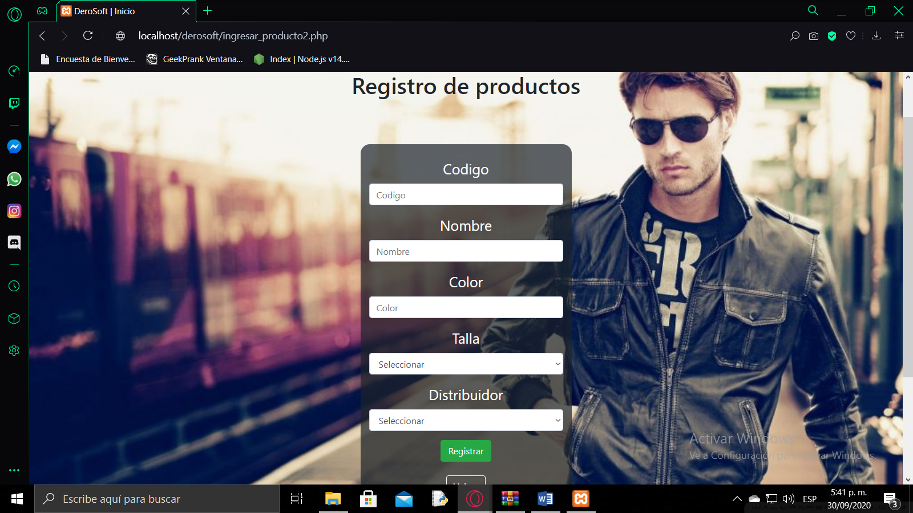

|  |  |  |  |
| --- | --- | --- | --- |
| **# Ref.** | | CU008 | |
| **Caso de Uso** | | Registrar accesorios | |
| **Autor** | | Andersson Toro, Garvic Guerrero, Álvaro Cruz, Anderson Franco. | |
| **Fecha** | | 27/03/2019  30/09/2020 | |
| **Versión** | | Versión 2 | |
| **Actor/es** | | Administrador | |
| **Tipo** | | Primario | |
| **Descripción** | | Se muestra una tabla llamada accesorios y se debe diligenciar con los tipos de accesorios. | |
| **Referencias Cruzadas** | **C.U.** | CU010 (include), CU006 (extend), CU016 (extend) | |
| **R.F.** | RF007 Registro de accesorios | |
| **Precondición** | | Iniciar sesiòn | |
| **Secuencia Normal** | | | |
| **ESCENARIO registrar accesorios:**   1. Aparece tabla a diligencia 2. Se diligencia los datos 3. Se almacenan los datos | | | |
| **Post-condición** | | | El sistema mostrara un mensaje que dice la información ha sido registrada exitosamente |
| **Excepciones**   * 1. No aparece la tabla   2. Actualizar ventana   3. No se almacenan los datos   4. Volver a ingresarlos | | | |
| **Frecuencia esperada** | | | Frecuente de 10-50 veces por Día |
| **Prioridad** | | | media |
| **Comentarios** | | | Sin comentario. |

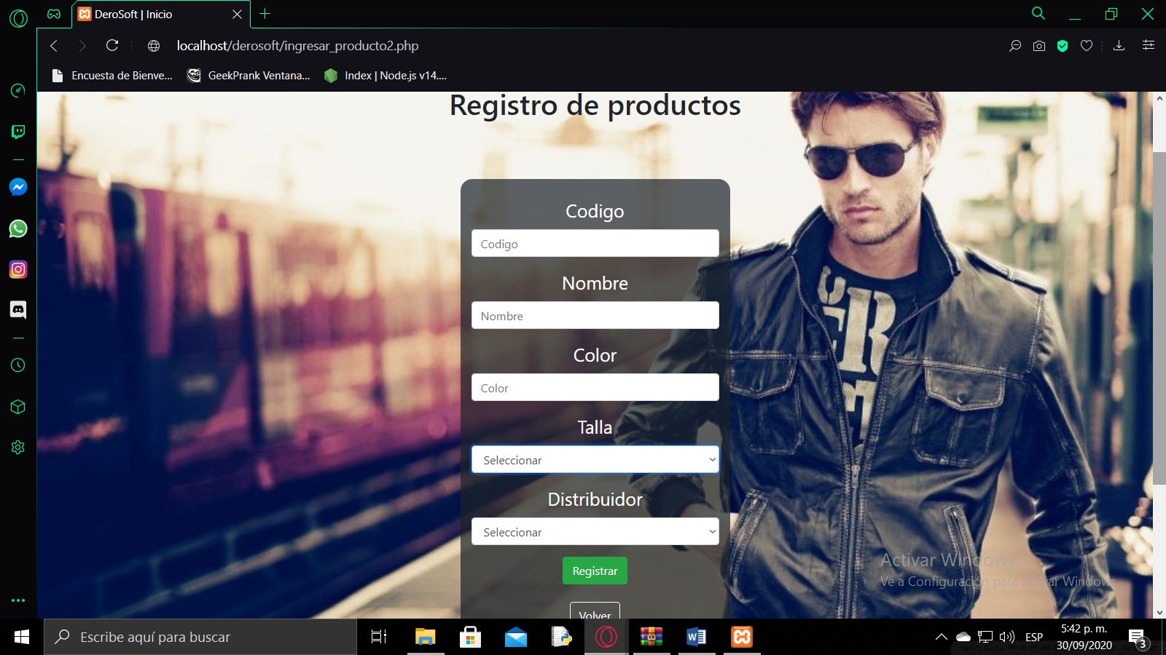

|  |  |  |  |
| --- | --- | --- | --- |
| **# Ref.** | | CU009 | |
| **Caso de Uso** | | Registrar satélite | |
| **Autor** | | Andersson Toro, Garvic Guerrero, Álvaro Cruz, Anderson Franco. | |
| **Fecha** | | 27/03/2019  30/09/20 | |
| **Versión** | | Versión 2 | |
| **Actor/es** | | Administrador | |
| **Tipo** | | Primario | |
| **Descripción** | | Se registra el material enviado a los satélites en una tabla. | |
| **Referencias Cruzadas** | **C.U.** | CU015 (include), CU006 (extend), CU016(extend) | |
| **R.F.** | RF008 Registro de satélite | |
| **Precondición** | | Haber registrado el materia | |
| **Secuencia Normal** | | | |
| **ESCENARIO registrar material dado a satélites:**   1. Emerge una tabla a diligencia 2. Se digita los datos 3. Se almacena los datos | | | |
| **Post-condición** | | | Es sistema dirá que la información acerca de ese material ha sido actualizada. |
| **Excepciones**   * 1. No emerge la tabla   2. Actualizar ventana   3. No se almacena   4. Volver a digitar los datos | | | |
| **Frecuencia esperada** | | | Poco frecuente de 1-5 veces por Día |
| **Prioridad** | | | Alta |
| **Comentarios** | | | Sin comentario. |

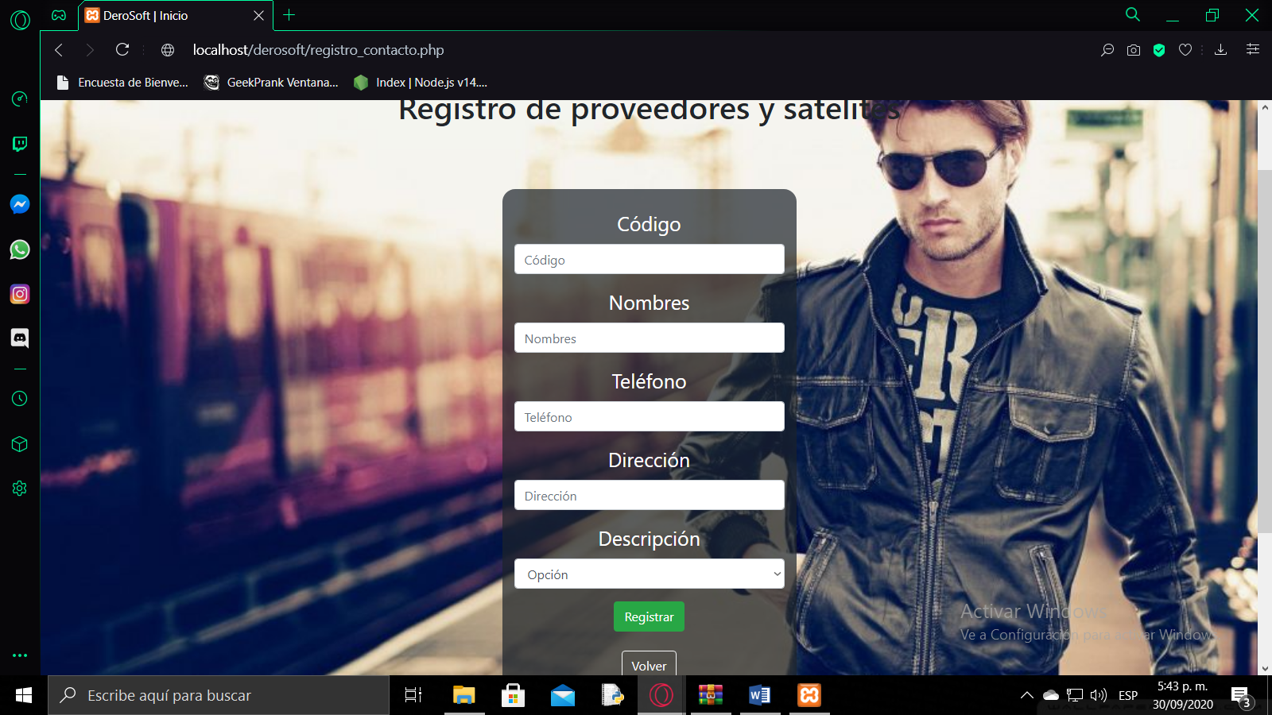

|  |  |  |  |
| --- | --- | --- | --- |
| **# Ref.** | | CU010 | |
| **Caso de Uso** | | Ingresar producto por terminar | |
| **Autor** | | Andersson Toro, Garvic Guerrero, Álvaro Cruz, Anderson Franco. | |
| **Fecha** | | 27/03/2019  30/09/20 | |
| **Versión** | | Versión 2 | |
| **Actor/es** | | Administrador | |
| **Tipo** | | Primario | |
| **Descripción** | | Se cambia el estado del material a por terminar. | |
| **Referencias Cruzadas** | **C.U.** | CU008 (include), CU013(include), CU006(extend) | |
| **R.F.** | RF009 Ingreso de los Productos por terminar | |
| **Precondición** | | Aparece el material en la ventana de “ material por terminar” y entra a Confección | |
| **Secuencia Normal** | | | |
| **ESCENARIO ingresar producto por terminar:**   1. Se cambia el estado el cual se encuentra el materia 2. Se registra los accesorios utilizados | | | |
| **Post-condición** | | | Se registra el material ya terminado y se almacena en el inventario de bodega |
| **Excepciones**   * 1. No se actualiza el estado   2. Volver a cambiar el estado   3. No se registran   4. Se vuelve a registrar | | | |
| **Frecuencia esperada** | | | Frecuente de 10-50 veces por Día |
| **Prioridad** | | | Alta |
| **Comentarios** | | | Sin comentario. |

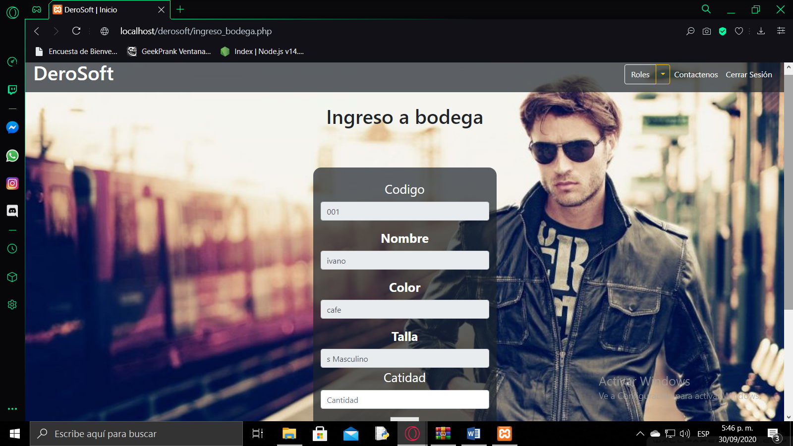

|  |  |  |  |
| --- | --- | --- | --- |
| **# Ref.** | | CU011 | |
| **Caso de Uso** | | Registrar Herramientas | |
| **Autor** | | Andersson Toro, Garvic Guerrero, Álvaro Cruz, Anderson Franco. | |
| **Fecha** | | 27/03/2019  30/09/2020 | |
| **Versión** | | Versión 2 | |
| **Actor/es** | | Administrador | |
| **Tipo** | | Primario | |
| **Descripción** | | Se ingresan las herramientas con las que se cuentan. | |
| **Referencias Cruzadas** | **C.U.** | CU012 (include), CU006 (extend), CU016 (extend) | |
| **R.F.** | RF010 Registro de las herramientas | |
| **Precondición** | | Debe tenerse en cuenta los datos de las herramientas. | |
| **Secuencia Normal** | | | |
| **ESCENARIO registrar herramientas:**   1. sale un panel en el cual se registran las herramientas. | | | |
| **Post-condición** | | | Se muestran las herramientas almacenadas |
| **Excepciones**   * 1. No se registra las herramientas   2. Volver a registrar | | | |
| **Frecuencia esperada** | | | Frecuente de 1-50 veces por Día |
| **Prioridad** | | | Alta |
| **Comentarios** | | | Sin comentario. |

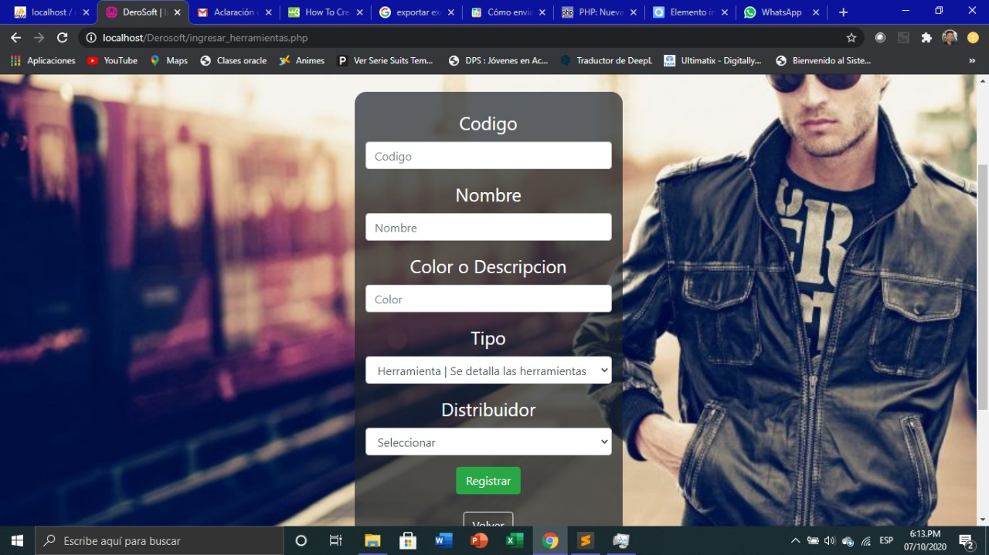

|  |  |  |  |
| --- | --- | --- | --- |
| **# Ref.** | | CU012 | |
| **Caso de Uso** | | Asignar Herramientas | |
| **Autor** | | Andersson Toro, Garvic Guerrero, Álvaro Cruz, Anderson Franco. | |
| **Fecha** | | 27/03/2019  30/09/2020 | |
| **Versión** | | Versión 2 | |
| **Actor/es** | | Administrador | |
| **Tipo** | | Primario | |
| **Descripción** | | Se le asigna una herramienta a cierta persona. | |
| **Referencias Cruzadas** | **C.U.** | CU011 (include), CU016 (extend) | |
| **R.F.** | RF011 Asignar las herramientas | |
| **Precondición** | | La herramienta debe estar registrada en el sistema. | |
| **Secuencia Normal** | | | |
| **ESCENARIO asignar herramientas :**   1. El administrador debe asignar la herramienta o maquina al personal. | | | |
| **Post-condición** | | | La herramienta quedara asignada a un “encargado”. |
| **Excepciones**  ninguna | | | |
| **Frecuencia esperada** | | | Frecuente de 1-50 veces por Día |
| **Prioridad** | | | Alta |
| **Comentarios** | | | Sin comentario. |

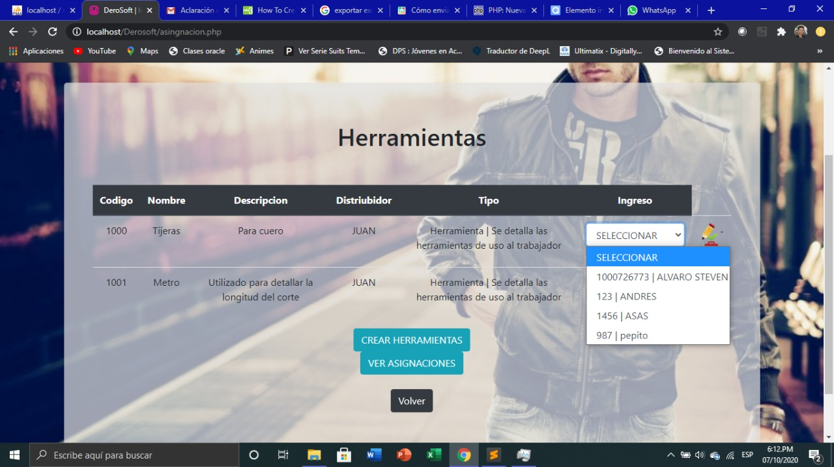

|  |  |  |  |
| --- | --- | --- | --- |
| **# Ref.** | | CU013 | |
| **Caso de Uso** | | Ingresar Producto Terminado | |
| **Autor** | | Andersson Toro, Garvic Guerrero, Álvaro Cruz, Anderson Franco. | |
| **Fecha** | | 30/03/2019  30/09/2020 | |
| **Versión** | | Versión 2 | |
| **Actor/es** | | Confeccionista | |
| **Tipo** | | Primario | |
| **Descripción** | | El producto pasa de estar en producto por terminar y pasa a producto terminado. | |
| **Referencias Cruzadas** | **C.U.** | CU010 (include), CU014 (include), CU006 (extend) | |
| **R.F.** | RF012 Ingresar el producto terminado | |
| **Precondición** | | Estar en producto por terminar. | |
| **Secuencia Normal** | | | |
| **ESCENARIO ingresar producto terminado:**   1. Se muestra una ventana en la cual se cambia el estado del producto. | | | |
| **Post-condición** | | | Venta de la prenda terminada. |
| **Excepciones**  1.1 No se muestra la ventana  1.2 Actualizar ventana | | | |
| **Frecuencia esperada** | | | Frecuente de 1- 100 veces por Día |
| **Prioridad** | | | Alta |
| **Comentarios** | | | Sin comentario. |



|  |  |  |  |
| --- | --- | --- | --- |
| **# Ref.** | | CU015 | |
| **Caso de Uso** | | Registrar Corte | |
| **Autor** | | Andersson Toro, Garvic Guerrero, Álvaro Cruz, Anderson Franco. | |
| **Fecha** | | 30/03/2019  30/09/2020 | |
| **Versión** | | Versión 2 | |
| **Actor/es** | | Cortador | |
| **Tipo** | | Primario | |
| **Descripción** | | Se hace el registro del material cortado por el área de corte | |
| **Referencias Cruzadas** | **C.U.** | CU007 (include), CU009(include), CU006 (extend), CU016 (extend) | |
| **R.F.** | RF013 Tabla de corte | |
| **Precondición** | | Haber iniciado sesión | |
| **Secuencia Normal** | | | |
| **ESCENARIO Tabla de Corte:**   1. Registrar material a utilizar 2. Registrar fecha de uso 3. Registrar material cortado | | | |
| **Post-condición** | | | El sistema actualizará el inventario de material y registra el material cortado y se asignará a un satélite |
| **Excepciones**   * 1. No se registra   2. Volver a registrar   3. No se registra la fecha   4. Volver a registrar   5. No se registra material cortado   6. Volver a registrar | | | |
| **Frecuencia esperada** | | | Frecuente de 10-50 veces por Día |
| **Prioridad** | | | Alta |
| **Comentarios** | | | Sin comentario. |

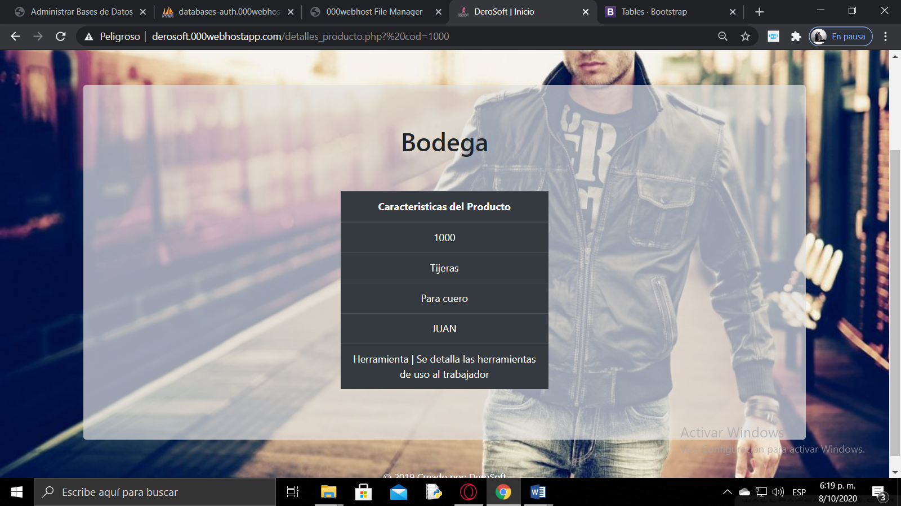

|  |  |  |  |
| --- | --- | --- | --- |
| **# Ref.** | | CU016 | |
| **Caso de Uso** | | Registrar Historial | |
| **Autor** | | Andersson Toro, Garvic Guerrero, Álvaro Cruz, Anderson Franco. | |
| **Fecha** | | 30/03/2019  30/09/2020 | |
| **Versión** | | Versión 2 | |
| **Actor/es** | | Administrador, Coordinador bodega, cortadora, confeccionista | |
| **Tipo** | | Primario | |
| **Descripción** | | Se muestra el historial de los registros que se han hecho | |
| **Referencias Cruzadas** | **C.U.** | CU006 (extend), CU007 (extend) ,CU008 (extend) ,CU009 (extend), CU011 (extend), CU015 (extend) | |
| **R.F.** | RF015 Registro de historial | |
| **Precondición** | | Haber un registro de toda la operación de la empresa | |
| **Secuencia Normal** | | | |
| **ESCENARIO Registro Historial:**   1. Muestra el Historial de registros que hizo cada usuario | | | |
| **Post-condición** | | | Muestra todos los registros del sistema. |
| **Excepciones**   * 1. No muestra historia   2. Actualizar Ventana | | | |
| **Frecuencia esperada** | | | Frecuente de 50-100 veces por Día |
| **Prioridad** | | | Alta |
| **Comentarios** | | | Sin comentario. |

